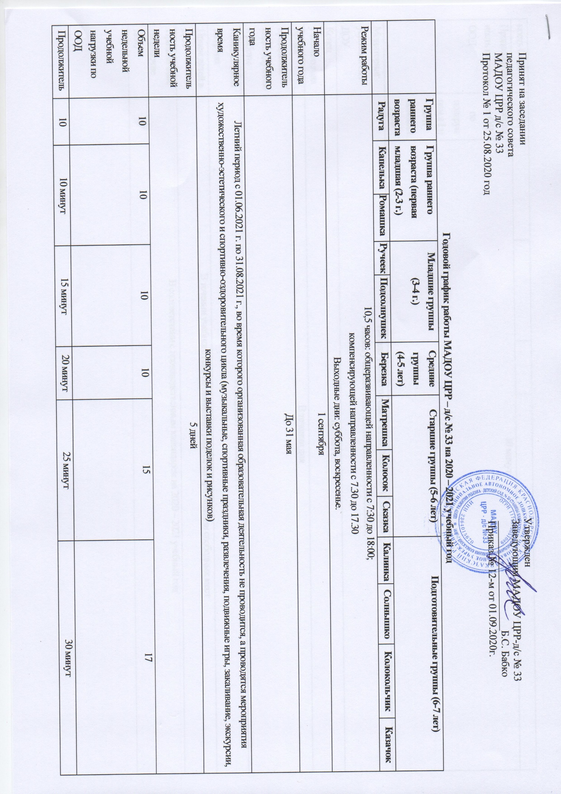

ООД | минут
Продолжительность перерыва ООД | Проводится ОД по подгруппам в I и во II половину дня | 10 минут
Мониторинг усвоения ОП ДОУ | Начало учебного года: с 01.09.2020 г. по 11.09.2020 г.  Конец учебного года: с 20.05.2021г. по 28.05.2021 г.
Конец учебного года | 31.05.2021 г.
Время проведения индивидуальной работы | В течении дня
Комплектование групп | 01.06.2020 г. – 31.08.2021 г.
Прием детей в ДОУ | В течении учебного года по заявлению родителей при наличии свободных мест
Праздничные (нерабочие дни) | В соответствии с производственным календарем на 2020 – 2021 учебный год

